新 书 推 荐

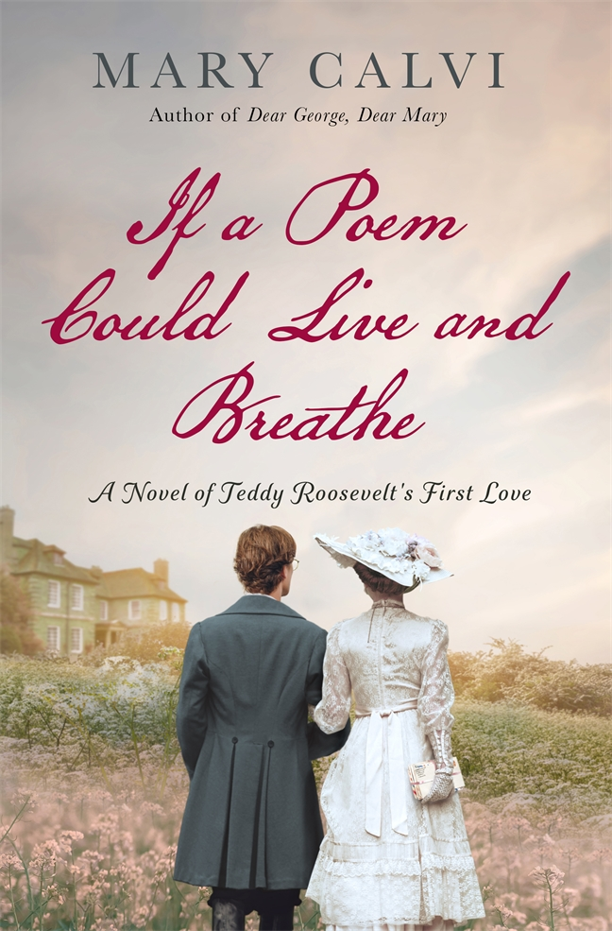
中文书名：《于是一首诗活了过来：罗斯福的初恋故事》
英文书名：IF A POEM COULD LIVE AND BREATHE: A Novel of Teddy Roosevelt’s First Love
作 者：Mary Calvi
出 版 社：St. Martin’s Press
代理公司：ANA/Conor Cheng
页 数：320页
出版时间：2023年2月
代理地区：中国大陆、台湾
审读资料：电子稿
类 型：历史小说

内容简介：

年轻的西奥多·罗斯福（Theodore Roosevelt）和爱丽丝·李（Alice Lee）互通情愫，有大量情书遗世，其中很多从未公之于众过。通过研究这些珍贵信件，《于是一首诗活了过来》生动再现了恋爱中的罗斯福，这段岁月对于未来总统而言意义重大，不仅使他成为坚定的行动派，而且定义了他政治生涯的总基调，并且最终巩固了其政治遗产。

1878年，镀金时代的马萨诸塞州。爱丽丝·李(Alice Lee)开始打破她母亲那一代的陈规旧俗，与广大女性一起，争取教育、工作以及自由权利。作为土生土长的纽约人，哈佛大学学生泰迪·罗斯福也正在探索自己人生。两人相遇时，永不停歇的爱永远改变了罗斯福的人生轨迹。

《于是一首诗活了过来》是对初恋、失落、心痛的真实写照，同时也向我们展示了，克服生活中最糟糕的障碍可以将人推向前所未有的伟大。

作者简介：


记者玛丽·卡尔维（Mary Calvi）14次获得WCBS-TV的纽约艾美奖，目前担任《内幕》（Inside Edition）的周末主播。玛丽的处女作《亲爱的乔治，亲爱的玛丽：乔治·华盛顿初恋小说》(DEAR GEORGE, DEAR MARY)是史密森尼频道同名纪录片的蓝本。卡尔维住在纽约扬克斯。

媒体评价：

“另一个研究详实的总统爱情故事……叙事非常吸引人，西奥多对爱丽丝爱流露无疑。书中有许多罗斯福写给爱丽丝的情书，其中一些从未问世。历史小说迷会很高兴的。”
——《出版者周刊》(Publishers Weekly)

“一个甜蜜而迷人的故事，人物丰满而真实，喜欢路易斯·巴亚德（Louis Bayard）的《向林肯先生求婚》或帕蒂·卡拉汉（Patti Callahan）的《成为刘易斯夫人》的读者一定也会爱上这一本。”
——《书单》(Booklist)

“一本有趣的小说......准备好纸巾擦眼泪吧。”
——历史小说社团(The Historical Novel Society)

谢谢您的阅读！
请将回馈信息发送至：程衍泽 (Conor)
安德鲁·纳伯格联合国际有限公司北京代表处
北京市海淀区中关村大街甲59号中国人民大学文化大厦1705室，100872
电 话：010-82504406
手 机：13072260205（微信同号）
传 真：010-82504200
Email：Conor@nurnberg.com.cn
网址：http://www.nurnberg.com.cn
微博：http://weibo.com/nurnberg
豆瓣小站：http://site.douban.com/110577/
微信订阅号：ANABJ2002


